Министерство образования Республики Беларусь
Учреждение образования
БЕЛОРУССКИЙ ГОСУДАРСТВЕННЫЙ УНИВЕРСИТЕТ
ИНФОРМАТИКИ И РАДИОЭЛЕКТРОНИКИ

Специальность: «Программное обеспечение информационных технологий»

КОНТРОЛЬНАЯ РАБОТА

По курсу: «Объектно-ориентированные технологии
программирования и стандарты проектирования»
Вариант 22

Студент-заочник 2 курса
Группы № 581072
ФИО: Богданова (Попенко)
Кристина Евгеньевна
Адрес: Польша, г. Реда,
ул. Млыньска 5Б-5
Тел. +48 576 335 295

Минск, 2017

Задание 1
Разработать класс, одной из компонент которого является символьная строка и внешнюю функцию (по отношению к классу), выполняющую удаление второго слова из символьной строки. Содержимое объекта (строку) до и после применения к нему внешней функции вывести на экран.

Текст программы

DeleteWord.h
#ifndef DELETEWORD
#define DELETEWORD

#include <iostream>
#include <string.h>
#include <Windows.h>

using namespace std;

// Класс для обмена позиции первого и последнего слова в строке.
class DeleteWord
{
public:
// Конструкторы.
DeleteWord();
explicit DeleteWord(const char *);

// Конструктор копирования.
DeleteWord(DeleteWord &rhs);

// Деструктор.
~DeleteWord();

// Методы.
friend void PrintSourceString(const DeleteWord & src);
DeleteWord & SetNewString(const char *);
char * DeleteSecondWord();

private:
char * str;
bool CheckString() const;
char * TrimString() const;
};

#endif

DeleteWord.cpp
#include "stdafx.h"
#include <stdio.h>
#include <string.h>
#include "DeleteWord.h"

// Конструктор.
DeleteWord::DeleteWord()
{
str = new char[1];
str[0] = '\0';
}

// char * Конструктор.
DeleteWord::DeleteWord(const char * ch)
{
str = new char[strlen(ch) + 1];
strcpy(str, ch);
}

// Конструктор копирования.
DeleteWord::DeleteWord(DeleteWord &rhs)
{
str = new char[strlen(rhs.str) + 1];
strcpy(str, rhs.str);
}

// Деструктор.
DeleteWord::~DeleteWord()
{
delete[] str;
}

// Проверка строки.
bool DeleteWord::CheckString() const
{
char * buffer = TrimString();
if (strlen(buffer) == 0)
{
cout << "\nError #1: The string is empty!";
return false;
}

if (strchr(buffer, ' ') == NULL)
{
cout << "\nError #2: There is only one word in string!";
return false;
}
return 1;
}

// Удаление ненужных символов.
char * DeleteWord::TrimString() const
{
char * buffer = new char[strlen(str) + 1];
strcpy(buffer, str);

// Удаление пробелов и табов в начала строки.
int i = 0, j;
while ((buffer[i] == ' ') || (buffer[i] == '\t'))
{
i++;
}
if (i>0)
{
for (j = 0; j< int(strlen(buffer)); j++)
{
buffer[j] = buffer[j + i];
}
buffer[j] = '\0';
}

// Удаление пробелов и табов в конце строки.
i = strlen(buffer) - 1;
while ((buffer[i] == ' ') || (buffer[i] == '\t'))
{
i--;
}
if (i<int(strlen(buffer) - 1))
{
buffer[i + 1] = '\0';
}

return buffer;
}

// Вывод строки на экран. (friend - функция)
void PrintSourceString(const DeleteWord & src)
{
cout << src.str;
}

// Ввод строки.
DeleteWord & DeleteWord::SetNewString(const char * newstr)
{
delete[] str;
str = new char[strlen(newstr) + 1];
strcpy(str, newstr);
return *this;
}

// Удаление второго слова.
char * DeleteWord::DeleteSecondWord()
{
if (!CheckString())
{
return NULL;
}
else
{
char * buffer = TrimString();
int bufferlen = strlen(buffer);

char * ptFirst = strchr(buffer, ' ');
int firstStrLen = ptFirst - buffer;

int otherBufStrLen = bufferlen - firstStrLen;
char * otherBufString = new char[otherBufStrLen + 1];
strcpy(otherBufString, ptFirst);

char * buf = new char[otherBufStrLen + 1];
strcpy(buf, otherBufString);
int i = 0, j;
while ((buf[i] == ' ') || (buf[i] == '\t'))
{
i++;
}
if (i>0)
{
for (j = 0; j< int(strlen(buf)); j++)
{
buf[j] = buf[j + i];
}
buf[j] = '\0';
}

char * strBuf = new char[strlen(buf) + 1];
strcpy(strBuf, buf);

char * ptSecond = strchr(strBuf, ' ');
int secondStrLen = ptSecond - strBuf;
int otherStrLen = strlen(strBuf) - secondStrLen;

char * res = new char[bufferlen + 1];
char * firstWord = new char[firstStrLen + 1];
char * secondWord = new char[secondStrLen + 1];
char * otherString = new char[otherStrLen + 1];

res[0] = '\0';
firstWord[firstStrLen] = '\0';
secondWord[secondStrLen] = '\0';
otherString[otherStrLen] = '\0';

strncpy(firstWord, buffer, firstStrLen);
strncpy(secondWord, buffer, secondStrLen);
strncpy(otherString, ptSecond, otherStrLen);

strcat(res, firstWord);
strcat(res, otherString);

delete[] firstWord;
delete[] secondWord;
delete[] otherString;
delete[] buffer;

cout << res << endl;
return res;
}
}

Lab1.cpp
#include "stdafx.h"
#include <stdio.h>
#include <string.h>
#include "DeleteWord.h"

int main()
{
DeleteWord * obj1;
DeleteWord * obj2;

cout << "::: The first object: :::\n\n";
obj1 = new DeleteWord();
obj1->SetNewString("My new string");
cout << "Source string: ";
PrintSourceString(*obj1);
cout << "\nString after processing: ";
obj1->DeleteSecondWord();

cout << "\n\n::: The second object: :::\n\n";
obj2 = new DeleteWord();
obj2->SetNewString(" This text string very long ");
cout << "Source string: ";
PrintSourceString(*obj2);
cout << "\nString after processing: ";
obj2->DeleteSecondWord();
cout << "\n\n";

delete obj1;
delete obj2;

system("pause");

return 0;
}

Результат выполнения программы

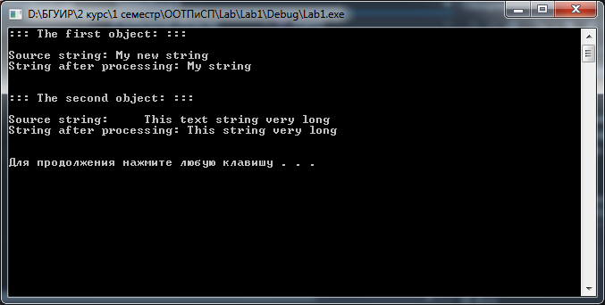

Задание 2
Создать несколько объектов (например, a и b) разработанного класса. Класс – вектор (одномерный массив). Реализовать для объектов данного класса перегрузку операции ++ (b=++a). Содержимое объектов (a, b, их векторов), до и после выполнения операции, вывести на экран.

Текст программы

MyClass.h
#ifndef MYCLASS
#define MYCLASS

#include <ioarream>
#include <arring.h>

using namespace std;

class MyClass
{
public:
MyClass();
MyClass(const int * src);
MyClass(const MyClass & src);
~MyClass();

MyClass & Setarr(const int *);
void Printarr() const;
MyClass & operator ++ (const MyClass &);
private:
int * arr;
};

#endif

MyClass.cpp
#include "MyClass.h"

MyClass::MyClass()
{
arr = new int[1];
arr[0]='\0';
}

MyClass::MyClass(const int * src)
{
arr = new int[arrlen(src)+1];
arrcpy(arr, src);
}

MyClass::MyClass(const MyClass & src)
{
arr = new int[arrlen(src.arr)+1];
arrcpy(arr, src.arr);
}

MyClass::~MyClass()
{
delete [] arr;
}

MyClass & MyClass::Setarr(const int * src)
{
delete [] arr;
arr = new int[arrlen(src)+1];
arrcpy(arr, src);
return *this;
}

void MyClass::Printarr() const
{
cout << arr << endl;
}

MyClass & MyClass::operator -= (const MyClass & src)
{
int * temp = new int [arrlen(arr)+1];
arrcpy(temp, arr);

int * rightarr = 0;
int * leftarr = 0;
int * pt = 0;

while (0 != (pt=arrarr(temp, src.arr)))
{
leftarr = new int [pt - temp + 1];
leftarr[pt - temp] = '\0';
arrncpy(leftarr, temp, pt - temp);

rightarr = new int [arrlen(pt) - arrlen(src.arr) + 1];
rightarr[arrlen(pt) - arrlen(src.arr)] = '\0';
arrncpy(rightarr, pt + arrlen(src.arr), arrlen(pt) - arrlen(src.arr));

delete [] temp;
temp = new int [arrlen(leftarr) + arrlen(rightarr) + 1];
temp[arrlen(leftarr) + arrlen(rightarr)] = '\0';
arrcpy(temp, leftarr);
arrcat(temp, rightarr);

delete [] leftarr;
delete [] rightarr;
}
this->Setarr(temp);
delete [] temp;
return *this;
}

Lab2.cpp
#include "MyClass.h"

int main()
{
MyClass a(1, 2, 3, 4, 5);
MyClass b(2, 4, 6, 8, 10);

a.Printarr();
b=++a;
b.Printarr();

return 0;
}

Результат выполнения программы

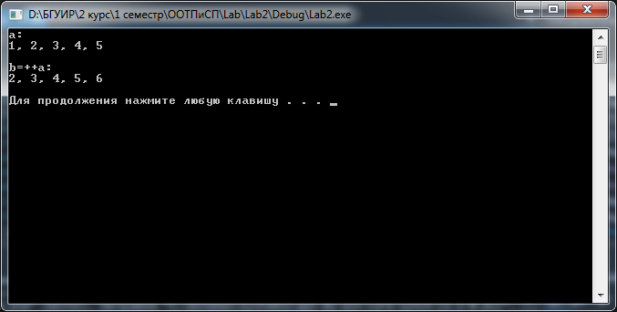

Задание 3
Создать иерархию классов, представляющих простое наследование. Базовый класс – строка символов (char *). Производный класс – методы, работающие с данными базового класса. Реализовать в производном классе метод – поиска и замены местами слов с максимальной и минимальной длиной в строке базового класса.

Текст программы
CharBase.h
#ifndef CharBASE
#define CharBASE

#include <iostream>
#include <stdio.h>
#include <windows.h>
#include <time.h>

using namespace std;

class CharBase
{
public:
CharBase():colCount(0), (0), a(0){}
CharBase(int, int, bool=true);
CharBase(const CharBase &);
CharBase & RandomFilling(int=1, int=100);
~CharBase();
void PrintChar() const;

int ** Get() const;
void Set(const int**);

protected:
int colCount, ;
int **a;
int Random(int=1, int=100) const;
};

#endif
CharBase.cpp
#include "CharBase.h"

CharBase::CharBase( int col, bool fillRand)
{
colCount = cols;
a = new char * [ ];
for(int i=0; i<colCount; a[i++] = new char [colCount]);
if(fillRand) RandomFilling();
}
CharBase::CharBase(const CharBase & src)
{

colCount = src.colCount;
a = new int * [ ];
for(int i=0; i<colCount; a[i++] = new char [colCount]);
for(int j=0; j<colCount; ++j) a[i][j] = src.a[i][j];
}
CharBase::~CharBase()
{
for(int i=0; i< ; delete [] a[i++]);
delete [] a;
}
int CharBase::Random(int min, int max) const
{
return rand()%(max - min) + min;
}
CharBase & CharBase::RandomFilling(int min, int max)
{
srand (time(NULL));
for(int i=0; i< ; ++i)
for(int j=0; j<colCount; a[i][j++] = Random(min, max));
return *this;
}
void CharBase::PrintChar() const
{
for(int i=0; i< ; ++i, cout << endl)
for(int j=0; j<colCount; cout << a[i][j++] << "\t");
cout << endl;
}
int ** CharBase::Get() const
{
return a;
}
void CharBase::Set(const int ** arr, int NewcolCount, int New )
{
for(int i=0; i<this-> ; delete [] a[i++]);
delete [] a;
colCount = NewcolCount;
a = new int * [ ];
for(int i=0; i<colCount; a[i++] = new int [colCount]);
for(int i=0; i< ; ++i)
for(int j=0; j<colCount; ++j) a[i][j] = arr[i][j];
}
CharExt.h
#include "CharBase.h"

#ifndef CharEXT
#define CharEXT

class CharExt: public CharBase
{
public:
CharExt():CharBase(){}
CharExt(int rows, int cols, bool fillRand=true):CharBase(rows, cols, fillRand){}
CharExt(const CharBase &src):CharBase(src){}

int MaxElementsCol() const;
CharExt & SpawCols(int, int);
};

#endif
CharExt.cpp
#include "CharExt.h"

int CharExt::MaxElementsCol() const
{
if(colCount<1)
{
cout << "Error! Columns count is 0!" << endl;
return -1;
}
int ColElementsSumm = 0;
int MaxSumm = 0;
int ColMaxSumm = 0;
for(int j=0; j<colCount; ++j)
{
ColElementsSumm = 0;
for(int i=0; i< ; ++i)
{
ColElementsSumm += a[i][j];
}
if(j==0) MaxSumm = ColElementsSumm;
else
if(ColElementsSumm>=MaxSumm)
{
MaxSumm = ColElementsSumm;
ColMaxSumm = j;
}
}
cout << "Max summ = " << MaxSumm << " in column #" << ColMaxSumm + 1 << endl;
return ColMaxSumm;
}
int CharExt::MinElementsCol() const
{
if(colCount<1)
{
cout << "Error! Columns count is 0!" << endl;
return -1;
}

int ColElementsSumm = 0;
int MinSumm = 0;
int ColMinSumm = 0;
for(int j=0; j<colCount; ++j)
{
ColElementsSumm = 0;
for(int i=0; i< ; ++i)
{
ColElementsSumm += a[i][j];
}
if(j==0) MinSumm = ColElementsSumm;
else
if(ColElementsSumm>=MinSumm)
{
MinSumm = ColElementsSumm;
ColMinSumm = j;
}
}
cout << "Min summ = " << MinSumm << " in column #" << ColMinSumm + 1 << endl;
return ColMaxSumm;
}
CharExt & CharExt::SpawCols(int col1, int col2)
{
if(col1>colCount || col1 < 0 || col2>colCount || col2 < 0)
{
cout << "Error! Column number out of range!" << endl;
return *this;
}

for(int i=0; i< ; ++i)
{
int t = a[i][col1];
a[i][col1] = a[i][col2];
a[i][col2] = t;
}
return *this;
}
Lab3.cpp
#include "CharExt.h"

int main()
{
CharExt a(‘my new string’);
a.PrintChar();
a.SpawCols(a.MaxElementsCol(), 0).PrintChar();
a.SpawCols(a.MinElementsCol(), 0).PrintChar();
a.PrintChar();

CharExt b(‘min and max’);
b.PrintChar();
b.SpawCols(b.MaxElementsCol(), 0).PrintChar();
b.SpawCols(b.MinElementsCol(), 0).PrintChar();
b.PrintChar();

return 0;
}

Результат выполнения программы

